**智能家居概念的产生和发展**：

1、1932-芝加哥博览会-Alpha机器人

史上第一款具有智能家居概念的产品——Alpha机器人。不能自由移动，但是具有回答问题的能力，在当时是极为“聪明”的。

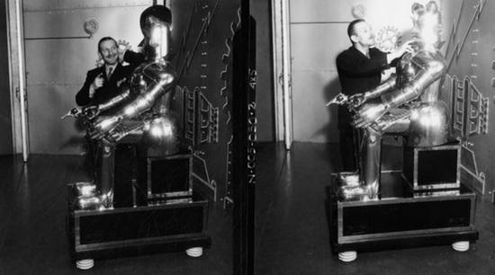

2、1939-纽约世博会-Elektro机器人

由美国西屋电气公司设计，相比Alpha机器人，Elektro具有人形外观和语音识别系统，能播放唱片、抽烟、吹气球。

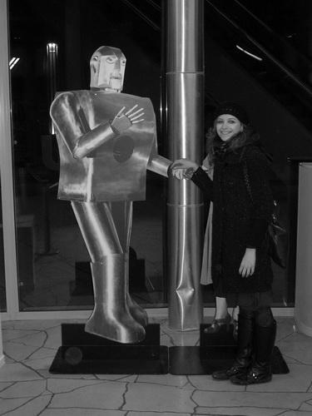

3、1950-《大众机械》杂志-按钮庄园

机械奇才Emil Mathias提出“通过一个按钮来控制所有设备”的智能家居概念。

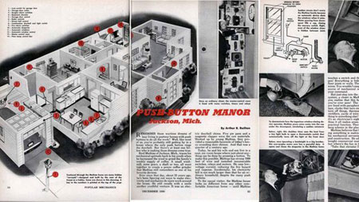

4、1957-孟山都未来之家

整个房屋由塑料制成，具有超声波洗碗机、免提电话、智能接收器、自动化水龙头等设备，已经颇具智能家居雏形。

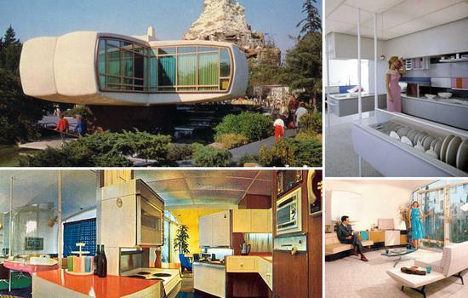

5、1967-《1999AD》

福特公司1967年制作该电影，表达对未来家居的憧憬。影片包含了网上购物、电子银行、电子邮件、智能烤箱等非常现代化的概念。

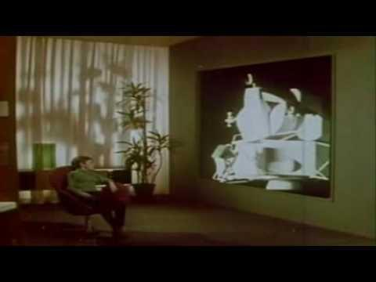

6、1985Kissimmee世外桃源

被称为“未来屋”。房子中央计算机Commodore可以控制环境照明、房屋安全等。

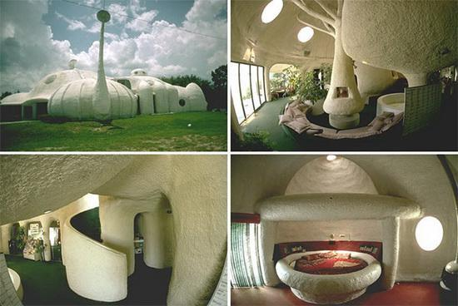

7、1999微软智能家庭

微软智能家庭宣传片基本上预见了目前物联网智能家庭的形态。

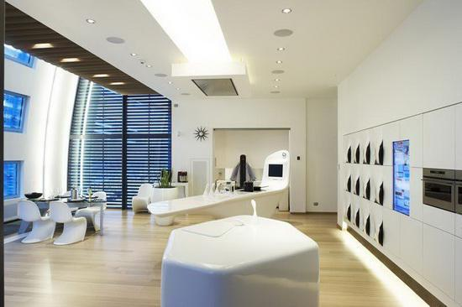

8、2007-Living Tomorrow

由一对比利时父子创建的智能家居展示馆。通过墙上的触摸屏可以控制一切家电，并进行娱乐和购物。

参考：

[1]一文带你读懂智能家居发展史

<https://smarthome.ofweek.com/2017-07/ART-91005-8420-30151019.html>

[2]智能家居这样一路走来

<https://robot.ofweek.com/2016-01/ART-8321203-8500-29054324_4.html>

**技术发展：**

1、1984

美国联合科技公司(United Technologies Building System)将建筑设备信息化、整合化概念应用于美国康乃狄克州(Conneticut)，哈特佛市(Hartford)的CityPalce-Building时，才出现了【首栋智能型建筑】，从此揭开了全世界争相制造智能家居的序幕

2、20世纪80年代初

随着大量采用电子技术的家用电器面市，住宅电子化出现

3、20世纪80年代中期

将家用电器/通信设备与安全防范设备各自独立的功能总和为一体后，形成了住宅自动化概念。

4、20世纪80年代末

通信与信息技术的发展，出现了通过总线技术对住宅中各种通信/家电/安防设备进行监控与管理的商用系统，这在美国被称为SmartHome，也就是现在的智能家居的原型。

5、2012-2014

智能家居新浪潮运动启动，在全球范围内展开。当时移动互联网技术的发展、智能手机产品大量普及、云计算等引爆了智能家居发展新的浪潮。技术主流从高能耗的WiFi技术向低能耗的ZigBee过渡，也不再是总线到底，而是有线与无线技术的结合。

6、目前

通常把智能家居定义为利用电脑、网络和综合布线技术，通过家庭信息管理平台将与家居生活有关的各种子系统有机结合的一个系统。

参考：去年的智能家居产业报告

[1]智能家居的发展历程<http://digi.tech.qq.com/zt2013/smarth/index.htm>

推荐视频：智能家居发展简史

<https://t.cj.sina.com.cn/articles/view/6480102937/m1823e861900100a3um>

**中国智能家居发展**

1. 萌芽期（智能小区期）1994-1999（联系：1992年邓小平南巡谈话，房地产业兴起，又要求与国外先进技术接轨，大环境的需求与技术的可能结合起来，使得智能家居技术开始发展起来）

概念熟悉、产品认知阶段，若干国外知名品牌产品进入我国，带来了先进的技术和理念。

1. 开创期2000-2005（联系：为应对智能家居技术上缺乏统一规范要求的现象，国家技术监督局和建设部在2000年7月颁布了国家标准"智能建筑设计标准"(GB/T50314-2000)，有关智能建筑的施工验收规范亦已开始制定。）

**国内先后多家智能家居研发生产企业,智能家居的市场营销、技术培训体系逐渐完善起来。此阶段,国外智能家居产品基本没有进入国内市场。**

1. 徘徊期2006-2010

由于上一阶段智能家居企业的野蛮成长和恶性竞争，给智能家居行业带来了极大的负面影响。**行业用户、媒体开始质疑智能家居的实际效果,由原来的鼓吹变得谨慎,市场销售也几年出来增长减缓甚至部分区域出现了销售额下降的现象。**

1. 融合演变期2011-

**进入2011年以来,市场明显看到了增长的势头,而且大的行业背景是房地产受到调控。智能家居行业进入了一个拐点,由徘徊期进入了新一轮的融合演变期。接下来的三到五年,智能家居一方面进入一个相对快速的发展阶段,另一方面协议与技术标准开始主动互通和融合,行业并购现象开始出来甚至成为主流。**

1. 爆发期（现今（**从产业来看,海尔U-home智能家居已有一些特别成功的案例显现,这预示着行业发展仍处于发展阶段,但越来越多的厂商开始介入和参与已使得外界意识到,智能家居未来已不可逆转。）**

**进入到2016年以来,各大厂商已开始密集布局智能家居。目前来看,智能家居经过一些年的多产业磨合,已正处爆发前夜。**

参考：

[1]历史性智能家居发展史<http://78soft.com/article/12768.html>

[2]智能楼宇的发展历史和趋势<http://www.qianjia.com/html/2017-07/28_273606.html>